1 priedas

Baseino - vandens tako nuotraukos

Pridedamos nuotraukos (1 pav.) tiekėjams preliminariai įsivertinti darbų pobūdį ir apimtį.

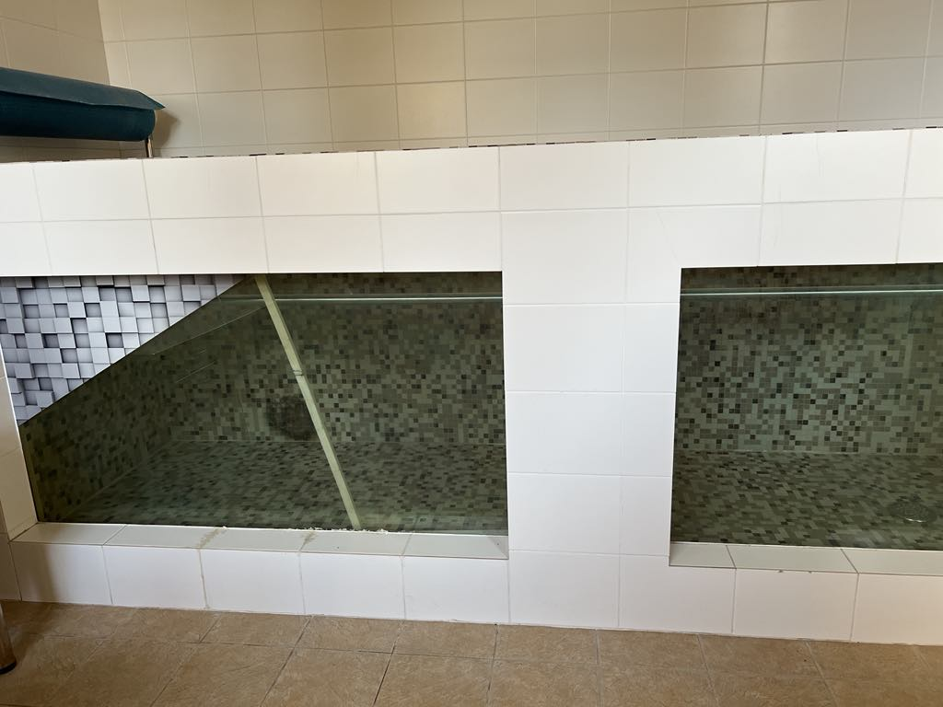
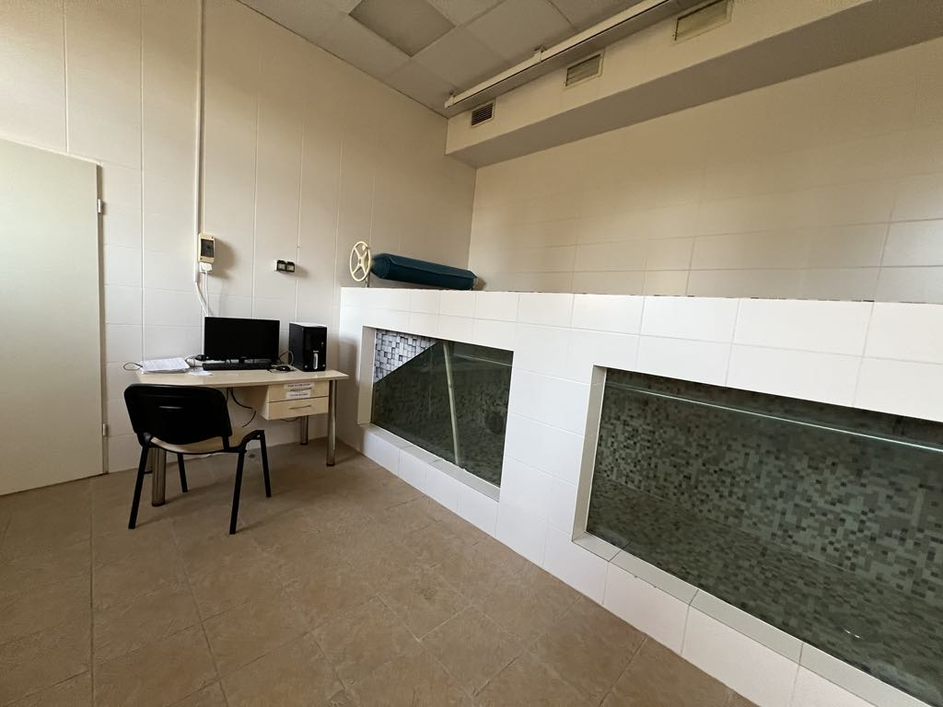

1 pav. Baseino – vandens tako vaizdas iš išorės su esamais (pažeistais) stiklais

